Titulo

Nombres, apellidos¹, Nombres, apellidos¹, Nombres, apellidos¹.
¹Universidad Peruana Unión, Facultad de Ingenieria y Arquitectura, EP Ingenieria Ambiental Lima, Peru.

Resumen
En el siguiente artículo, desarrollaremos los aspectos más resaltantes del tema relacionado con la ….suelos. Los diversos agentes actúan en concierto para convertir minerales primarios (feldespatos y micas) en minerales secundarios (arcillas y carbonatos) y liberar elementos nutrientes de las plantas en formas solubles. El suelo está compuesto por sustancias sólidas, como minerales de rocas y residuos de plantas y animales; agua y aire. Las propiedades físicas del suelo se pueden sentir, oler o medir y están relacionadas con la estructura, textura, color y capacidad para sostener el agua; en otras palabras, de estas propiedades depende si el suelo es apto para la siembra. Por ello los principales objetivos de esta investigación es conocer del suelo, como está compuesto, su formación, su estructura, su clasificación, características, los tipos de suelos que pueden existir, la importancia que tiene entre otros. Concluimos que…..

In the following article, we will develop the most salient aspects of the topic related to soil weathering, which cover the surface cover of most of the continental surface of the earth, we also try to define the concept of soil, in order to know the performance and characteristics. The various agents work in concert to convert primary minerals (feldspars and micas) into secondary minerals (clays and carbonates) and release nutrient elements from plants in soluble forms. Soil is made up of solid substances, such as rock minerals and plant and animal residues; water and air. The physical properties of the soil can be felt, smelled or measured and are related to the structure, texture, color and capacity to hold water; in other words, whether the soil is suitable for sowing depends on these properties. For this reason, the main objectives of this research is to know the soil, how it is composed, its formation, its structure, its classification, characteristics, the types of soils that may exist, its importance, among others.

Palabras clave: Meteorizacion, suelo, organismos.
- Introducción
El presente trabajo ha sido elaborado con la finalidad de desarrollar los aspectos más resaltantes del tema relacionado con la meteorización de suelos, los cuales abarcan la cubierta superficial de la mayoría de la superficie continental de la Tierra. De acuerdo a (Brady & Weil, 2018) refiere que los minerales no consolidados y de partículas orgánicas producidas por la acción combinada del viento, el agua y los procesos de desintegración orgánica.
atmosféricos o químicos producidos biológicamente, también conocido como meteorización biológica en la descomposición de rocas, suelos y minerales.

- Desarrollo o Revisión
  - Definición de Suelos
La palabra suelo se deriva del latín solum, que significa suelo, tierra o parcela. Se conoce como suelo la parte superficial de la corteza terrestre donde se desarrollan las raíces, conformada por minerales y partículas orgánicas:
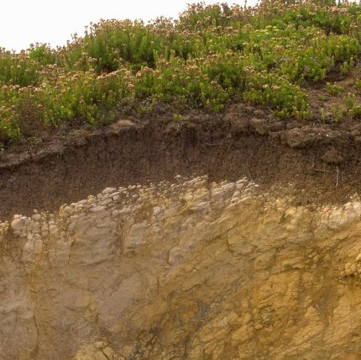
Ilustración 1. ….

  - Titulo parrafo
El suelo.
Según, (Ruiz, 2008) existen cuatro componentes principales del suelo son las rocas (minerales), el agua, el aire y el material orgánico (hojas y animales en descomposición). El quinto componente del suelo, el cual muchas veces no es tenido en cuenta, es el mundo vivo que existe en la tierra. (sangadah, 2020) dice que todos los suelos poseen una mezcla de los cinco componentes básicos, y la mayoría de los suelos pueden ser modificados para mejorar esa composición para que sean más adecuados para el desarrollo de la vida vegetal.
Agua y aire: De acuerdo a (Brady & Weil, 2018) suelos.
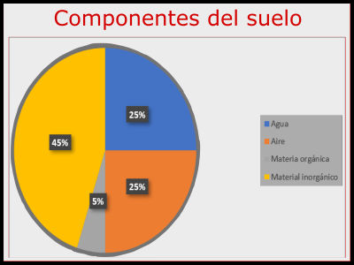
Ilustración 2. Composición y componentes del suelo. Fuente: https://geologiaweb.com/ingenieria-geologica/composicion-suelo/

  - Minerales
  - Materiales orgánicos y biológicos
(Toledo-perdomo, 2020) refiere que
más.
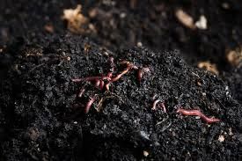
Ilustración 3. Componentes Organicos. Fuente: https://puntoganadero.cl/punto-suelos/s-fertilidad/Materia%20Org%C3%A1nica/23

  - Clases de Textura de los Suelos
Para (Laguna Martínez & Jarquín Olivas, 2017) el suelo está constituido por.
  - Textura y factores formadores
De acuerdo (Figueroa et al., 2018) dice que
vez menos patente conforme va transcurriendo el tiempo.

  - El clima como factor formador
.
- El relieve como factor formador
.
  - Transporte
- Los organismos como factor formador
  - El tiempo como factor formador
Como hemos visto el suelo es.
  - Las texturas
Conocer el tipo de suelo con el que se trabaja es imprescindible.(Pérez, 2018) refiere que su textura dependen sus propiedades físicas, las cuales determinan, en gran medida, su productividad.

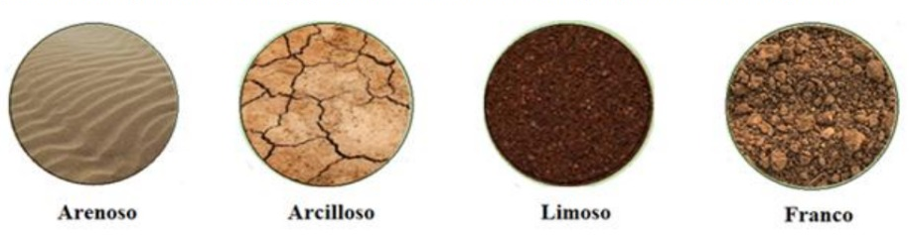
Ilustración 4. Muestras de Suelo. Fuente: https://plantae.garden/

- Clases de Textura de los Suelos
(Camacho & Orozco, 1998) los suelos muestran
La textura

.

- El clima
Según (Escobar et al., 2020) explica que Biota
.

- El relieve
(Stafford, 2007) refiere que.
- La roca madre
  - Formación de los Suelos
El material parental o roca madre es el sustrato a partir del cual se desarrolla el suelo. De éste se deriva directamente la fracción mineral del suelo y ejerce una fuerte influencia sobre todo en la textura del suelo (Camacho & Orozco, 1998).
El suelo se compone de: Fracción mineral: Procedente de la meteorización de la roca, en la que hay, fragmentos de la roca madre, elementos coloidales
- Clasificación de suelos:
  - TIPOS DE SUELOS:
El suelo se clasifica según su textura: fina o gruesa, y por su estructura: floculada, agregada o dispersa, lo que define su porosidad que permite una mayor o menor circulación del agua, y por lo tanto la existencia de vegetales que necesitan concentraciones más o menos elevadas de agua o de gases.
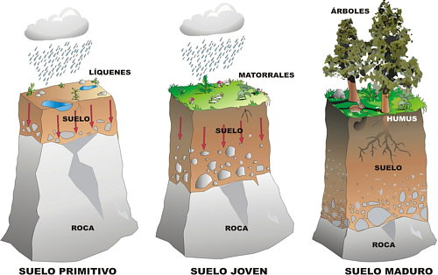
Fig. num. Los suelos no evolucionados: (Gamboa Mora, 2003) ESTRUCTURA DEL SUELO:

  - Propiedades hídricas del suelo:
Según (Brinkman R., 1979) la siembra Rotación de cultivos
  - Gestión de purines
  - Tratamientos con feromonas
  - SUELOS
Tabla 1. Extensión de las grandes regiones del Perú.

Región | Millones de hectárea | %
Costa | 13.7 | 11
Sierra | 39.2 | 30
Selva Alta | 19.4 | 15
Selva Baja | 56.2 | 44
TOTAL | 128.5 | 100

  - LIMITACIONES DE USO
Los suelos son limitados naturalmente como por ejemplo la fertilidad que tiene cada tipo de suelo, esto se debe a bajos

  - TIERRAS PERUANAS APTAS PARA EL CULTIVO EN LIMPIO
De acuerdo a (Velázquez 2017)
Tabla 2. Capacidad de usos de tierras en Perú, según ONERM (1982)

Capacidad de uso | Costa | Sierra | Selva | Perú | % de la selva
Cultivos en limpio | 1.1 | 1.3 | 2.4 | 4.9 | 49
Cultivos perennes | 0.5 | - | 2.2 | 2.7 | 81
Pastos | 1.6 | 10.6 | 5.7 | 17.9 | 32
Bosques de producción | 0.2 | 2.1 | 46.4 | 48.7 | 95
Áreas de protección | 10.2 | 25.1 | 18.9 | 54.3 | 35
TOTAL | 13.7 | 39.2 | 75.6 | 128.5 | 59

  - TIERRAS PERUANAS APTAS PARA FORESTALES
Según (Barco 2020)
TIERRAS PERUANAS APTAS PARA PASTOS

  - TIERRAS PERUANAS DE PROTECCIÓN

- Conclusiones
La meteorización es la desintegración, descomposición y disgregación de una roca en la superficie terrestre o próxima a ella como consecuencia de su exposición a los agentes atmosféricos y físico-químicos, con la participación de agentes biológicos.
El suelo es un recurso natural renovable, pero su recuperación amerita períodos de tiempo prolongados, lo que implica que se debe hacer uso adecuado de los mismos con el fin de protegerlos.
Los suelos muestran gran variedad de aspectos, fertilidad y características químicas en función de los materiales minerales y orgánicos que lo forman.
La acción conjunta de los factores que condicionan la formación y evolución del suelo conduce al desarrollo de diferentes perfiles o tipos de suelos. En el desarrollo y formación de los suelos intervienen numerosos tipos de procesos, algunos de ellos son de tipo pasivo; otros son agentes activos. El suelo es un material superficial natural, que

4 Referencias
Agronomía, E. De. (2009). Universidad Austral de Chile Facultad de Ciencias Agrarias.
Alvarado, L. (2001). Climatología de la Atmósfera Libre sobre Costa Rica. 8(2), 89–115.
Aparicio-ortubé, A., Camelo-espinosa, L. V., Henao-yepes, C. M., Londoño-luján, A. M., Salgado-correa, E. C., Sierra-hernández, M. C., Vanegas-chaverra, E. D., & Valencia-gonzález, Y. (2019). Propuesta metodológica para la caracterización geotécnica de un suelo tropical derivado de rocas volcánicas Methodological proposal for the geotechnical characterization of a tropical soil derived from volcanic rocks. Inge Cuc, 15(2), 56–65.
Bandy, D., Garrity, D., & Sánchez, P. (1994). El problema mundial de la agricultura de tala y quema. In Agroforestería en las Américas (pp. 1–27). http://201.207.189.89/bitstream/handle/11554/6181/EL_problema_mundial_de_la_agricultura.pdf?sequence=1&isAllowed=y
Barrios Ziolo, L. F., Robayo Gómez, J., Prieto Cadavid, S., & Cardona Gallo, S. A. (2015). Biorremediación de suelos contaminados con aceites usados de motor. Cintex, 20(1), 69–96.
Bezada, M., & Godoy, D. (2019). Relación geomorfología-suelos de depósitos cuaternarios del SO de Barquisimeto , estado Lara , Venezuela Relationship geomorphology-soils of quaternaries deposits of SW of Barquisimeto , Lara state , Venezuela Relação geomorfologia-solo dos depósitos quat. January.
Bonig, I. (2012). Comunidad Valenciana. Carreteras, 4(182), 21.
Bot, A. J., Nachtergaele, F. O., & Young, A. (2000). Land resource potential and constraints at regional and country levels. World Soil Resources Reports, 90, 1–114. ftp://ftp.fao.org/agl/agll/docs/wsr.pdf
Brady, & Weil. (2018). Edafologia - generalidades. 14.
Brinkman R. (1979). Ferrolysis, a soil-forming process in hydromorphic conditions, Doctoral Thesis. Centre for Agricultural Publishing and Documents, Wageningen, April.
Camacho-Tamayo, J. H., Forero-Cabrera, N. M., Ramírez-López, L., & Rubiano, Y. (2017). Evaluación de textura del suelo con espectroscopía de infrarrojo cercano en un oxisol de Colombia. Colombia Forestal, 20(1), 5–18. https://doi.org/10.14483/udistrital.jour.colomb.for.2017.1.a01
Camacho, M., & Orozco, L. (1998). Patrones fenológicos de doce especies arbóreas del bosque montano de la Cordillera de Talamanca, Costa Rica. Revista de Biologia Tropical, 46(3), 533–542. https://doi.org/10.15517/rbt.v46i3.20087
Cárdenas Huaringa, Y., Quispe Surco, V., & Contreras Liza, S. E. (2017). Biorremediacion Mediante La Asociación Entre Microorganismos Y Plantas. Repositorio De Revistas De La Universidad Privada De Pucallpa, 1(02), 21–27. https://doi.org/10.37292/riccva.v1i02.23
Churacutipa, M. M. (2016). Obtención de un ensilado biológico a partir de residuos de trucha (Oncorhynchus mykiss). Universidad Nacional Del Altiplano, 103.
David, A. (2008). Componentes del Suelo. 1–80.
De la Rosa Cruz, N. L., Sánchez-Salinas, E., & Ortiz-Hernández, M. L. (2013). Biosurfactantes y su papel en la biorremediación de suelos contaminados con plaguicidas. Revista Latinoamericana de Biotecnología Ambiental y Algal, 4(1), 47–67. https://doi.org/10.7603/s40682-013-0004-0
Dubois, J.-M. M. (2012). Ruellan, Alain, et Dosso, Mireille (1993). Regards sur le sol. Collection « Universités francophones », Éditions Foucher-AUPELF, Paris, 192 p., 406 fig., 21 x 27 cm, 160 FF (100 FF dans les pays en voie de développement). ISBN 0993-3948. Géographie Physique et Quaternaire, 48(1), 120. https://doi.org/10.7202/032985ar
Durán Acosta, L. F., & Ladera Hernández, M. J. (2017). Biorremediación De Suelos Contaminados Por Organoclorados Mediante La Estimulación De Microorganismos Autóctonos, Utilizando Biosólidos. Nexo Revista Científica, 29(01), 22–28. https://doi.org/10.5377/nexo.v29i01.4397
Escobar, M. I., Panadero, A. N., Medina, C. A., Álvarez, J. D. C., Tenjo, A. I., & Sandoval, L. M. B. (2020). Effect of agroecological practices on soil characteristics in a specialized dairy system of the Colombian high tropics | Efecto de prácticas agroecológicas sobre características del suelo en un sistema de lechería especializada del trópico alto colombiano. Livestock Research for Rural Development, 32(4).
FAO, ISRIC, & SICS. (1999). Sociedad Internacional del la Ciencia del Suelo. In Centro internacional de Referencia e Información en Suelos. http://library.wur.nl/WebQuery/wurpubs/fulltext/296518
Figueroa, M. D. L., Martínez, M. R., Ortíz, C. A., & Fernández, D. S. (2018). Influencia de los factores formadores en las propiedades de los suelos en la Mixteca, Oaxaca, México. Revista Terra Latinoamericana, 36(3), 287–299.
Galicia, L., María, A., Cáceres, G., Cram, S., Vergara, B. C., Ramírez, V. P., & Saynes, V. (2016). Almacén y dinámica del carbono orgánico del suelo en bosques templados de México. Terra Latinoamericana (1998), 34(1), 1–29.
Gamboa Mora, M. C. (2003). Práctica 1 . Identificación Y Manejo De Material De Laboratorio : Preparación De Disoluciones Y Medida De Densidades. 1(Clasificación de las herramientas de laboratorio), 1–8. https://www.upo.es/depa/webdex/quimfis/docencia/quimbiotec/FQpractica1.pdf
Granados-Sánchez, D., & López-Ríos, G. F. (n.d.). Ecología Del Fuego. 5, 1–12.
Hasler, C. T., Butman, D., Jeffrey, J. D., & Suski, C. D. (2016). Freshwater biota and rising pCO2? Ecology Letters, 19(1), 98–108. https://doi.org/10.1111/ele.12549
Iccssehs, I. (2018). Grupo 4 : portada individual del alumno ( Biología , Química , Física , Informática , Tecnología del Diseño , Naturaleza de las Ciencias , Astronomía , Ciencias Marinas y Ciencias del Deporte , el Ejercicio y la Salud ). 2018.
Isabel, F., & Pérez, A. (2020). Centro de Investigación Científica y de Educación Superior de Ensenada , Baja California Maestría en Ciencias en Ciencias de la Vida con orientación en Biotecnología Marina. 1–29.
Jiménez, J. U. (2019). Funciones de R para graficar, clasificar y explorar los datos de textura del suelo. 40.
Kellogg, C. (1960). Foreword. Soil Classification, a comprehensive System 7th Approximation. In Journal of Soil Science (Vol. 11, pp. 172–185).
Laguna Martínez, R. A., & Jarquín Olivas, J. M. (2017). Uso de hidroretenedores de agua en tres texturas de suelo y frecuencias de riego en brotes de yemas en la caña de azúcar (Saccharum officinarum L) variedad CP 72-2086, Managua 2016. 26. https://repositorio.una.edu.ni/3517/1/tnp33l182.pdf
León, R. (2014). La contribución de Reynaldo Alarcón al desarrollo y fortalecimiento de la psicometría en el Perú. Revista de Investigación En Psicología, 12(2), 239. https://doi.org/10.15381/rinvp.v12i2.3768
Marco, A., & Ana, M. (2018). Factors of soil formation and its effect on carbon sequestration and molecular structure of the organic matter Los factores formadores del suelo y su efecto sobre el secuestro de carbono y la estructura molecular de la materia orgánica Factors of soil formation and its effect on carbon sequestration and molecular structure of the organic matter. June.
Ortega, M. F. (2012). Modelización de un proceso de biorremediación de suelos contaminados con gasoil. Escuela Técnica Superior de Ingenieros de Minas, 1–124. http://oa.upm.es/14727/1/MARCELO_FABIAN_ORTEGA_ROMERO.pdf
Perez, A. G. (2018). Ikas nabar 2018.
Pérez, E. (2011). Análisis de fertilidad de suelos en el laboratorio de Química del Recinto de Grecia, Sede de Occidente, Universidad de Costa Rica Soil fertility analysis in the laboratory of chemical campus – Grecia, Sede de Occidente, Universidad de Costa Rica. InterSedes, XII(23), 23. https://revistas.ucr.ac.cr/index.php/intersedes/article/view/980
Rack, M. G., Nillni, A. M., Campo, M. Do, Valenzuela, M. F., & Ferro, F. (2011). Presencia de metales pesados en un suelo aledaño a una escombrera. 81–85.
Redaccion, M. G. (1996). La gestión de purines y la Declaración de Soria. 1–2.
Rica, U. D. C., Guillermo, L., Rica, C., Rica, U. D. C., José, S., Rica, C., Media, C., Río, D. E. L., Rica, C., Mchugh, A., & Brenes, L. G. (2008). Disponible en: http://www.redalyc.org/articulo.oa?id=43632206.
Rodríguez Achung León; ; Rojas Rodríguez, Carlos; ; Calle Barco, Carlos, F. ; B. A. (1991). Los suelos de la Región del Amazonas según unidades fisiográficas. Folia Amazónica, 3, 7–20.
Rodríguez Magda, G. (2017). Remoción de hidrocarburos totales en suelos contaminados con petróleo mediante residuos de Cachaza y Bagazo de caña de azúcar. Ucv-Scientia, 9(1), 59–66. https://doi.org/10.18050/revucv-scientia.v9n1a6
Rojas, J. M., Mórtola, N. A., Romaniuk, R. I., & Russo, E. S. (2018). Guía para evaluación de la calidad de suelos de textura fina bajo agricultura en siembra directa en Chaco subhúmedo, en áreas sujetas a cambios en el uso del suelo. 1–38.
Ruiz, A. (2008). Biodiversidad del suelo, conservación de la naturaleza y sostenibilidad. Tecnología En Marcha, 21(1), 184–190.
sangadah, khotimatus. (2020).. Orphanet Journal of Rare Diseases, 21(1), 1–9.
Stafford, S. L. (2007). Precambrian paleosols as indicators of peleoenvironments on the early earth - PhD Thesis. 133. http://d-scholarship.pitt.edu/9018/1/Stafford_Dissertation_08_16_07_Final.pdf
Tantalean Pedraza, E., & Huauya Rojas, M. Á. (2017). Distribución del contenido de cadmio en los diferentes órganos del cacao CCN-51 en suelo aluvial y residual en las localidades de Jacintillo y Ramal de Aspuzana. Revista de Investigación de Agroproducción Sustentable, 1(2), 69. https://doi.org/10.25127/aps.20172.365
Toledo-perdomo, C. E. (2020). Investigación Un gusano como alternativa para el manejo de desechos plásticos. 7(March), 97–104.
Trujillo Toro, M. A., & Ramírez Quirama, J. F. (2012). Biorremediación en suelos contaminados con hidrocarburos en Colombia. Revista de Investigación Agraria y Ambiental, 3(2), 37. https://doi.org/10.22490/21456453.952
Velásquez, J. C. (2017). Universidad nacional de san agustín. Tesis, 1–50.
WRB-IUSS. (2015). World Reference Base for Soil Resources. World Soil Resources Reports 106. In World Soil Resources Reports No. 106.
Wu, C., Zhang, K., & Xiong, X. (2018). Microplastic pollution in inland waters focusing on Asia. In Handbook of Environmental Chemistry (Vol. 58). https://doi.org/10.1007/978-3-319-61615-5_5

